МИНОБРНАУКИ РОССИИ

Федеральное государственное бюджетное образовательное

учреждение высшего образования

«Волгоградский государственный социально-педагогический университет»

(ФГБОУ ВО «ВГСПУ»)

Институт иностранных языков
Кафедра теории английского языка

Кейс
по формированию лексических навыков у младших школьников

По дисциплине «Современные теории и методы обучения иностранному языку»

Исполнитель:
Шеркевич Валерия Сергеевна
(гр. ИЯ-АВБ-51)
___________________________
Научный руководитель:
Мещерякова Е.В.
Доктор пед.наук, профессор
___________________________

Волгоград
2017
Условие

Практикант проводит фрагмент урока по обучению лексике в начальной школе и допускает ряд методических ошибок, организуя семантизацию новых слов с помощью следующих приемов: 1.​ анализ слова по составу и догадка по словообразовательным элементам; 1.​ синонимы/ антонимы; 1.​ догадка по контексту; 1.​ дефиниция понятия на ИЯ.
Исправьте ошибки практиканта, предложив приемы семантизации, приемлемые для указанного этапа обучения, обоснуйте их выбор и разработайте фрагмент урока по введению и первичному закреплению новых 5-7 ЛЕ во 2-3-ем классе школы.

Решение

Семантизация лексики — это различные способы объяснения обучаемым значений еще неизвестных им слов. Существует несколько таких способов. Так, при объяснении значения новых слов можно использовать рисунки, схемы, фильмы и другие аудиовизуальные средства.
Выбор способа семантизации в каждом отдельном случае определяется характером слова, этапом обучения и уровнем обученности. В методике существует определенный арсенал средств и способов семантизации, при помощи которых раскрытие значение изучаемых лексических структур и их осмысление должно обеспечиваться через использование реальных и условно – реальных ситуаций, что обеспечивает правильное понимание и осознание воспринимаемого.
При введении (семантизации) лексики учитель может использовать переводные или беспереводные методы. Но, выбирая тот или иной метод, он должен руководствоваться:
- характером слова;
- уровнем обученности детей;
- этапом обучения.
Переводные методы – перевод слова на родной язык обычно абстрактных понятий или перевод слова с комментариями (обычно слова, которые расходится в семантическом значении). Учет родного языка при обучении лексики играет исключительно важную роль в овладении значением, словообразованием, многозначностью слов. Но большинство исследователей считают, что к этому способу семантизации следует обращаться лишь в том случае, если применение других способов невозможно. В.Г. Костомаров и О. Д. Митрофанова констатируют: «Перевод слова, сообщение эквивалента в родном языке при всей кажущейся простоте, экономичности и естественности малоэффективен в обучении: он не способствует обычно запоминанию».
Однако, как показывает практика, переводный способ семантизации лексики до сих пор широко применяется.
Беспереводные методы :
- семантизация существительных путём демонстрации обозначаемых предметов или их изображений на картинке, фотографии или их изображения на доске с помощью графопроектора способом «кроки» («скелетный рисунок») и соответствующего многократного названия слова изолированно в назывном или ситуативном (контекстуальном) связанном предложении;
- семантизация глагола с помощью иллюстративных движений рисунком «кроки» на доске, картинке, диапозитиве, с помощью видеоклипа;
- семантизация прилагательных путём показа (демонстрации) различных предметов или их изображений, имеющих ярко выраженное качество (цвет, размер, форму, рисунок, узор);
- семантизация числительных с использованием картинок с разным числом предметов или самих предметов, а так же часов, календаря таблицы, расписания и так далее;
- семантизация наречий с помощью различных указателей (часов – рано, часто, географической карты – далеко, кинофрагментов);
- семантизация местоимений с участием обучаемых (личные и притяжательные местоимения), с использованием различных предметов, специальных рисунков;
- введение предлогов с использованием соотнесения предметов в классе, специальных рисунков, на которых предметы расположены по-разному в отношении других предметов, или один предмет находится в разной связи с другими предметами, для динамичной смены места предметов можно использовать магнитную фланелевую доску;
- введение междометий с помощью проигрываемых или рисованных ситуаций (комиксов). Следует обратить внимание на существенное различие в произношении междометий независимо оттого, что внешне они могут быть схожими с междометиями в родном языке. Междометия – элемент спонтанной речи, и это приводит в иноязычной речи к замещению их междометиями из родного языка;
- дефиниция, то есть толкование слова на обучаемом языке. Этот способ помогает раскрыть смысловую, понятийную природу слова. Но, с другой стороны, дефиниция часто очень громоздка, отнимает значительную часть времени на уроке и требует в большей степени, чем контекст, определенного уровня владения языком.
- введение слов, используя синонимы или антонимы. В методике долгое время велись споры относительно этого способа, высказывались различные мнения от полного его запрета до широкого применения. Считается, что этот способ не всегда точный, так как полных синонимов и антонимов нет и при этом так же предполагается знание учащимися слов. Преимущества же заключаются в том, что он помогает установить семантические гнезда слов и экономичен во времени.
- использование при семантизации контекста. При условии однозначности контекста при таком способе обеспечивается определенная точность понимания значения слова. Оно демонстрируется во фразе, в речи, развивается речевая догадка, устанавливается ассоциация между словами. Недостаток же этого способа заключается в том, что требуется определенный уровень овладения языком.
- Словообразовательный анализ, который помогает «узнавать» слово, выводить его значение из известных значений составляющих частей: корня, приставки, суффикса.
Приемы семантизации, которые являются приемлемыми для указанного этапа обучения: синонимы и антонимы, а также догадка по контексту. Так как на данном этапе обучения лексика обычно вводится в контексте, с акцентом на устойчивые словосочетания и ассоциации, так как запоминание новых слов значительно облегчается, когда слова представлены в лексических группах. Можно так же использовать на уроке следующие приемы:
- пантомима, изобразите при помощи пантомимы вводимое слово. Например, чтобы ввести глагол chanter, мимикой и движениями изобразите, что вы поете, и попросите учащихся догадаться о значении слова. - визуальные опоры. Можно показать фотографии или рисунки, облегчающие понимание значения слова.
- использование словаря. Правда важно поощрять использование учащимися языковой догадки при определении значения слова — с последующим использованием словаря для проверки правильности своего предположения.
- перевод. Значение нового слова, выражения может быть дано прямым переводом, однако не стоит злоупотреблять этим методом.

Фрагмент урока для 3 класса, тема «Занятия в разные времена года»

Ввод и первичное закрепление новой лексики

Look at the screen. (Посмотрите на экран).
What can we do in different seasons?
Let’s read and translate the word combinations all together.
(Давайте прочитаем и переведем вместе словосочетания).

Play football – играть в футбол.
Read books – читать книги
Go to school – ходить в школу.
Ride a bike – кататься на велосипеде.
Skate – кататься на коньках.
Ski – кататься на лыжах.
Watch TV – смотреть телевизор.
Draw pictures – рисовать картины.
Play computer games – играть в компьютерные игры.

* Чтение хором с переводом выражений типа:
play football/ skate/ watch TV/read books и т.п.

Match these pictures to the phrases.

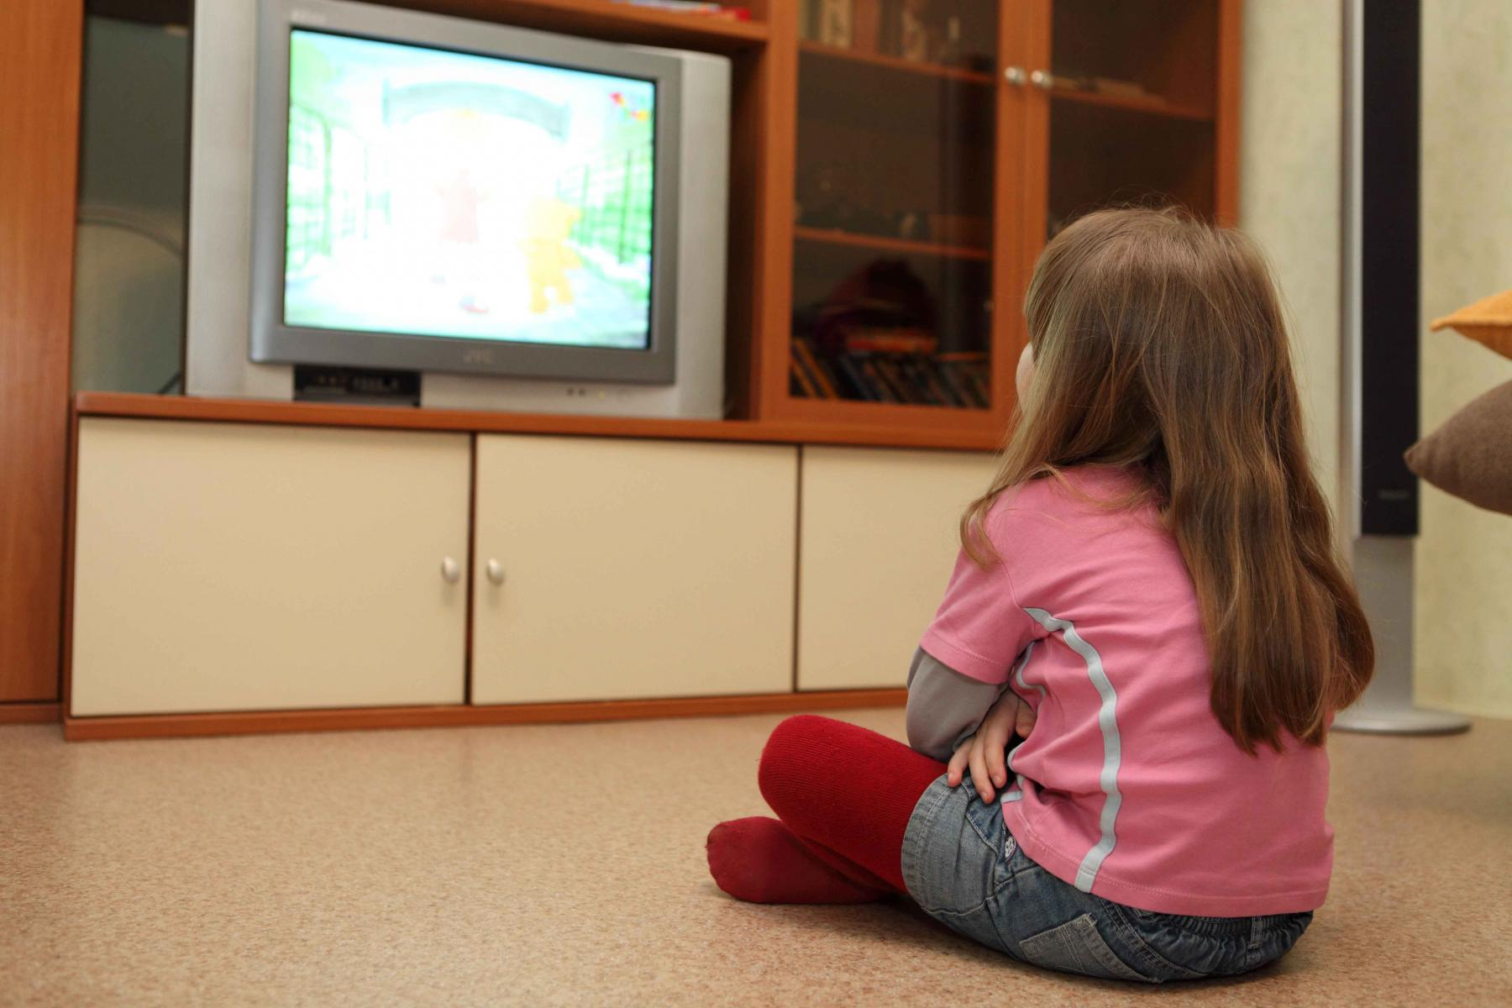
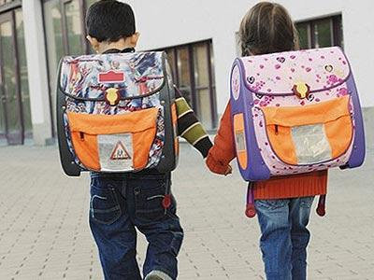

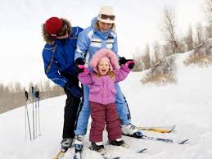



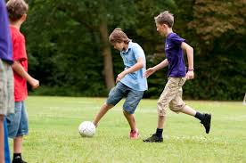


Now, answer my question!
What can we do in different seasons?
(индивидуальный опрос учащихся)

- We can go to school in autumn.
- We can play football in summer.
- We can skate in winter.
- We can draw pictures in spring.

